MissImpute

Amy Racine

17 12 2020

## R Markdown

Impute missing data in PTB.rate

## Warning: package 'imputeTS' was built under R version 4.0.3

## Registered S3 method overwritten by 'quantmod':  
## method from  
## as.zoo.data.frame zoo

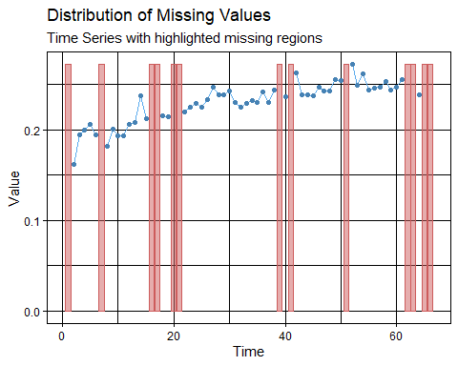

## [1] NA 0.1620553 0.1943673 0.1991308 0.2061983 0.1938858 NA  
## [8] 0.1819639 0.2002452 0.1934560 0.1933439 0.2058939 0.2080639 0.2379064  
## [15] 0.2121583 NA NA 0.2155738 0.2140523 NA NA  
## [22] 0.2195219 0.2246642 0.2293950 0.2250779 0.2332673 0.2473457 0.2380952  
## [29] 0.2380023 0.2424594 0.2303961 0.2245141 0.2293117 0.2321358 0.2304382  
## [36] 0.2411881 0.2305296 0.2439219 NA 0.2361388 NA 0.2627737  
## [43] 0.2389133 0.2380373 0.2378247 0.2469537 0.2426584 0.2421938 0.2551834  
## [50] 0.2546408 NA 0.2716718 0.2487765 0.2612684 0.2438730 0.2458498  
## [57] 0.2473118 0.2528271 0.2435380 0.2463191 0.2554656 NA NA  
## [64] 0.2383253 NA NA

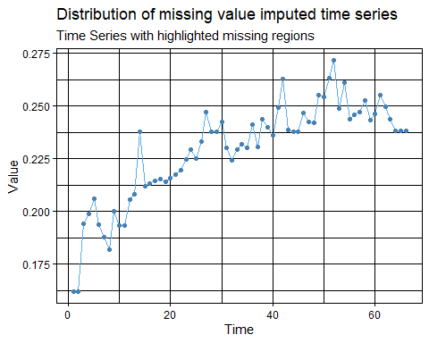

## [1] 0.1620553 0.1620553 0.1943673 0.1991308 0.2061983 0.1938858 0.1879248  
## [8] 0.1819639 0.2002452 0.1934560 0.1933439 0.2058939 0.2080639 0.2379064  
## [15] 0.2121583 0.2132968 0.2144353 0.2155738 0.2140523 0.2158755 0.2176987  
## [22] 0.2195219 0.2246642 0.2293950 0.2250779 0.2332673 0.2473457 0.2380952  
## [29] 0.2380023 0.2424594 0.2303961 0.2245141 0.2293117 0.2321358 0.2304382  
## [36] 0.2411881 0.2305296 0.2439219 0.2400303 0.2361388 0.2494563 0.2627737  
## [43] 0.2389133 0.2380373 0.2378247 0.2469537 0.2426584 0.2421938 0.2551834  
## [50] 0.2546408 0.2631563 0.2716718 0.2487765 0.2612684 0.2438730 0.2458498  
## [57] 0.2473118 0.2528271 0.2435380 0.2463191 0.2554656 0.2497522 0.2440387  
## [64] 0.2383253 0.2383253 0.2383253

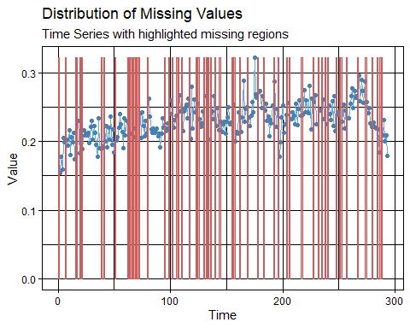

## [1] NA 0.1543624 0.1773649 0.1591290 0.2044199 0.1982609 NA  
## [8] 0.2020725 0.1942446 0.2162162 0.1801347 0.2056385 0.1987578 0.2128378  
## [15] 0.1738351 NA NA 0.2296564 0.1831239 NA NA  
## [22] 0.1890971 0.2156863 0.2092199 0.2117264 0.2087542 0.2126246 0.1979695  
## [29] 0.2205882 0.2295345 0.2021090 0.2229730 0.2118780 0.1956522 0.1773399  
## [36] 0.2340067 0.1905537 0.1894198 NA 0.1931624 NA 0.2000000  
## [43] 0.2229846 0.1911504 0.2194690 0.2024867 0.2355769 0.1944923 0.2170940  
## [50] 0.1838879 NA 0.2009646 0.2060932 0.2205128 0.2395833 0.2248322  
## [57] 0.2136076 0.1894737 0.2333333 0.2091837 0.2292769 NA NA  
## [64] 0.2116667 NA NA 0.2056856 NA 0.2182131 NA  
## [71] NA NA 0.2416226 0.2046263 0.2423208 0.2224026 0.2073814  
## [78] 0.2294521 0.2113402 NA 0.2618629 0.2360877 0.2176080 0.2120690  
## [85] 0.2180579 0.2126126 0.2179487 0.2182469 0.2080000 0.2107143 0.1914191  
## [92] 0.2106164 0.2332790 0.2196339 NA 0.2151899 0.2183709 0.2256410  
## [99] NA 0.2398589 0.2600733 NA 0.2195122 0.2306397 0.2369748  
## [106] NA NA 0.2674617 0.2433333 NA 0.2145329 0.2435484  
## [113] 0.2486486 0.2531876 0.2341137 0.2616487 NA 0.2037383 0.2795139  
## [120] 0.2182469 0.2603448 0.2428571 NA 0.2547993 NA 0.2323944  
## [127] 0.2212230 0.2259786 0.2440678 NA 0.2659574 NA NA  
## [134] NA 0.2020374 NA 0.2437276 0.2325581 0.2659758 NA  
## [141] 0.2224109 0.2483766 0.2157221 NA 0.2283610 0.2142857 0.2248322  
## [148] 0.2279793 0.2114094 0.2289951 0.2341880 0.2491409 0.2244898 0.2278057  
## [155] NA 0.2529711 NA 0.1996435 0.2139130 0.2106164 0.2422680  
## [162] NA 0.2142857 0.2351946 0.2883549 0.2289377 0.2469775 0.2495413  
## [169] NA 0.2347826 0.2228070 0.2367973 0.2576271 0.2423729 0.3213115  
## [176] 0.2686308 0.2631579 NA 0.2725664 0.2731872 0.2485769 0.2664298  
## [183] NA 0.2443674 0.2543253 0.2295918 0.2362949 0.2072214 0.2315978  
## [190] 0.2255245 0.2516892 NA 0.2867133 0.2209106 0.2466443 NA  
## [197] 0.1775544 0.1989529 0.2348877 0.2528090 0.2122720 0.2254237 0.2385965  
## [204] NA 0.2561983 NA 0.2317881 0.2327150 0.2417962 0.2376238  
## [211] 0.2251309 0.2551724 0.2238806 0.2475728 0.2597865 0.2372611 NA  
## [218] 0.2391304 0.2742760 0.2422587 0.2595819 0.2421746 0.2414384 0.2802653  
## [225] 0.2169982 0.2622673 NA 0.2568493 0.2675277 0.2253033 0.2250859  
## [232] NA 0.2454212 0.2442882 NA 0.2605965 0.2324059 NA  
## [239] 0.2252560 NA 0.2517986 0.2394604 0.2309160 0.2583333 0.2222222  
## [246] 0.2653061 0.2144082 NA 0.2421603 0.2388316 NA NA  
## [253] 0.2287695 0.2531876 0.2191781 0.2443366 NA 0.2337229 0.2337434  
## [260] 0.2550676 0.2660870 0.2765599 0.2478485 0.2738302 0.2637730 0.2662116  
## [267] NA 0.2953020 0.2585278 0.2899023 0.2727273 0.2556918 0.2875817  
## [274] NA 0.2568493 0.2407733 0.2487644 0.2262118 0.2212389 NA  
## [281] 0.2276867 0.2211221 0.2192691 NA 0.2168675 0.1838352 NA  
## [288] NA 0.2087379 0.2310469 0.1996466 0.2081851 0.1790476

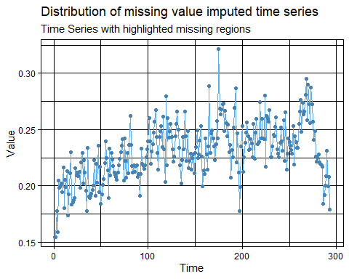

## [1] 0.1543624 0.1543624 0.1773649 0.1591290 0.2044199 0.1982609 0.2001667  
## [8] 0.2020725 0.1942446 0.2162162 0.1801347 0.2056385 0.1987578 0.2128378  
## [15] 0.1738351 0.1924422 0.2110493 0.2296564 0.1831239 0.1851150 0.1871060  
## [22] 0.1890971 0.2156863 0.2092199 0.2117264 0.2087542 0.2126246 0.1979695  
## [29] 0.2205882 0.2295345 0.2021090 0.2229730 0.2118780 0.1956522 0.1773399  
## [36] 0.2340067 0.1905537 0.1894198 0.1912911 0.1931624 0.1965812 0.2000000  
## [43] 0.2229846 0.1911504 0.2194690 0.2024867 0.2355769 0.1944923 0.2170940  
## [50] 0.1838879 0.1924263 0.2009646 0.2060932 0.2205128 0.2395833 0.2248322  
## [57] 0.2136076 0.1894737 0.2333333 0.2091837 0.2292769 0.2234068 0.2175367  
## [64] 0.2116667 0.2096730 0.2076793 0.2056856 0.2119493 0.2182131 0.2240654  
## [71] 0.2299178 0.2357702 0.2416226 0.2046263 0.2423208 0.2224026 0.2073814  
## [78] 0.2294521 0.2113402 0.2366016 0.2618629 0.2360877 0.2176080 0.2120690  
## [85] 0.2180579 0.2126126 0.2179487 0.2182469 0.2080000 0.2107143 0.1914191  
## [92] 0.2106164 0.2332790 0.2196339 0.2174119 0.2151899 0.2183709 0.2256410  
## [99] 0.2327500 0.2398589 0.2600733 0.2397927 0.2195122 0.2306397 0.2369748  
## [106] 0.2471371 0.2572994 0.2674617 0.2433333 0.2289331 0.2145329 0.2435484  
## [113] 0.2486486 0.2531876 0.2341137 0.2616487 0.2326935 0.2037383 0.2795139  
## [120] 0.2182469 0.2603448 0.2428571 0.2488282 0.2547993 0.2435968 0.2323944  
## [127] 0.2212230 0.2259786 0.2440678 0.2550126 0.2659574 0.2499774 0.2339974  
## [134] 0.2180174 0.2020374 0.2228825 0.2437276 0.2325581 0.2659758 0.2441933  
## [141] 0.2224109 0.2483766 0.2157221 0.2220415 0.2283610 0.2142857 0.2248322  
## [148] 0.2279793 0.2114094 0.2289951 0.2341880 0.2491409 0.2244898 0.2278057  
## [155] 0.2403884 0.2529711 0.2263073 0.1996435 0.2139130 0.2106164 0.2422680  
## [162] 0.2282769 0.2142857 0.2351946 0.2883549 0.2289377 0.2469775 0.2495413  
## [169] 0.2421619 0.2347826 0.2228070 0.2367973 0.2576271 0.2423729 0.3213115  
## [176] 0.2686308 0.2631579 0.2678621 0.2725664 0.2731872 0.2485769 0.2664298  
## [183] 0.2553986 0.2443674 0.2543253 0.2295918 0.2362949 0.2072214 0.2315978  
## [190] 0.2255245 0.2516892 0.2692012 0.2867133 0.2209106 0.2466443 0.2120994  
## [197] 0.1775544 0.1989529 0.2348877 0.2528090 0.2122720 0.2254237 0.2385965  
## [204] 0.2473974 0.2561983 0.2439932 0.2317881 0.2327150 0.2417962 0.2376238  
## [211] 0.2251309 0.2551724 0.2238806 0.2475728 0.2597865 0.2372611 0.2381958  
## [218] 0.2391304 0.2742760 0.2422587 0.2595819 0.2421746 0.2414384 0.2802653  
## [225] 0.2169982 0.2622673 0.2595583 0.2568493 0.2675277 0.2253033 0.2250859  
## [232] 0.2352536 0.2454212 0.2442882 0.2524424 0.2605965 0.2324059 0.2288309  
## [239] 0.2252560 0.2385273 0.2517986 0.2394604 0.2309160 0.2583333 0.2222222  
## [246] 0.2653061 0.2144082 0.2282843 0.2421603 0.2388316 0.2354776 0.2321235  
## [253] 0.2287695 0.2531876 0.2191781 0.2443366 0.2390297 0.2337229 0.2337434  
## [260] 0.2550676 0.2660870 0.2765599 0.2478485 0.2738302 0.2637730 0.2662116  
## [267] 0.2807568 0.2953020 0.2585278 0.2899023 0.2727273 0.2556918 0.2875817  
## [274] 0.2722155 0.2568493 0.2407733 0.2487644 0.2262118 0.2212389 0.2244628  
## [281] 0.2276867 0.2211221 0.2192691 0.2180683 0.2168675 0.1838352 0.1921361  
## [288] 0.2004370 0.2087379 0.2310469 0.1996466 0.2081851 0.1790476

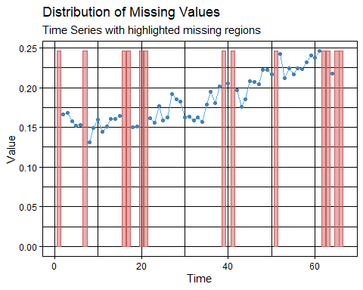

## [1] NA 0.1664032 0.1677906 0.1580403 0.1520661 0.1532582 NA  
## [8] 0.1314629 0.1491622 0.1599182 0.1442155 0.1508841 0.1608977 0.1601903  
## [15] 0.1644227 NA NA 0.1504098 0.1511438 NA NA  
## [22] 0.1617530 0.1554742 0.1770199 0.1584891 0.1627723 0.1918993 0.1853175  
## [29] 0.1822083 0.1624130 0.1637025 0.1582705 0.1627997 0.1567311 0.1784038  
## [36] 0.1944554 0.1802960 0.2012754 NA 0.2050259 NA 0.1962693  
## [43] 0.1753895 0.1849148 0.2081981 0.2071487 0.2040185 0.2225781 0.2224880  
## [50] 0.2163035 NA 0.2426471 0.2116639 0.2237734 0.2165528 0.2241107  
## [57] 0.2235023 0.2314216 0.2403069 0.2379626 0.2457490 NA NA  
## [64] 0.2173913 NA NA

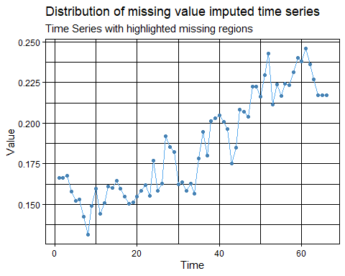

## [1] 0.1664032 0.1664032 0.1677906 0.1580403 0.1520661 0.1532582 0.1423606  
## [8] 0.1314629 0.1491622 0.1599182 0.1442155 0.1508841 0.1608977 0.1601903  
## [15] 0.1644227 0.1597517 0.1550808 0.1504098 0.1511438 0.1546802 0.1582166  
## [22] 0.1617530 0.1554742 0.1770199 0.1584891 0.1627723 0.1918993 0.1853175  
## [29] 0.1822083 0.1624130 0.1637025 0.1582705 0.1627997 0.1567311 0.1784038  
## [36] 0.1944554 0.1802960 0.2012754 0.2031507 0.2050259 0.2006476 0.1962693  
## [43] 0.1753895 0.1849148 0.2081981 0.2071487 0.2040185 0.2225781 0.2224880  
## [50] 0.2163035 0.2294753 0.2426471 0.2116639 0.2237734 0.2165528 0.2241107  
## [57] 0.2235023 0.2314216 0.2403069 0.2379626 0.2457490 0.2362964 0.2268439  
## [64] 0.2173913 0.2173913 0.2173913

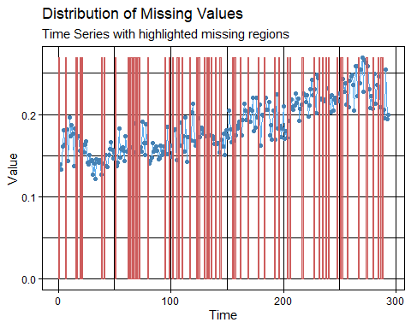

## [1] NA 0.1392617 0.1334459 0.1608040 0.1804788 0.1634783 NA  
## [8] 0.1813472 0.1438849 0.1963964 0.1734007 0.1873964 0.1770186 0.1368243  
## [15] 0.1827957 NA NA 0.1735986 0.1561939 NA NA  
## [22] 0.1635434 0.1532977 0.1631206 0.1677524 0.1414141 0.1395349 0.1505922  
## [29] 0.1437908 0.1444623 0.1265378 0.1402027 0.1219904 0.1454849 0.1444992  
## [36] 0.1414141 0.1449511 0.1262799 NA 0.1401709 NA 0.1504425  
## [43] 0.1372213 0.1362832 0.1504425 0.1580817 0.1666667 0.1566265 0.1470085  
## [50] 0.1541156 NA 0.1366559 0.1415771 0.1829060 0.1475694 0.1577181  
## [57] 0.1598101 0.1561404 0.1438596 0.1734694 0.1552028 NA NA  
## [64] 0.1600000 NA NA 0.1538462 NA 0.1890034 NA  
## [71] NA NA 0.1604938 0.1548043 0.1911263 0.1655844 0.1511424  
## [78] 0.1883562 0.1649485 NA 0.1405975 0.1433390 0.1478405 0.1655172  
## [85] 0.1550256 0.1585586 0.1611722 0.1556351 0.1456000 0.1464286 0.1617162  
## [92] 0.1506849 0.1549755 0.1613977 NA 0.1518987 0.1854419 0.1521368  
## [99] NA 0.1622575 0.1483516 NA 0.1811847 0.1818182 0.1445378  
## [106] NA NA 0.1618399 0.1900000 NA 0.1730104 0.1548387  
## [113] 0.1963964 0.1420765 0.1722408 0.1720430 NA 0.1682243 0.2031250  
## [120] 0.2128801 0.1672414 0.1625000 NA 0.1954625 NA 0.1725352  
## [127] 0.1834532 0.1814947 0.1762712 NA 0.1737589 NA NA  
## [134] NA 0.1748727 NA 0.1738351 0.1699463 0.1640760 NA  
## [141] 0.1646859 0.1655844 0.1535649 NA 0.1694291 0.1615646 0.1761745  
## [148] 0.1502591 0.1812081 0.1746293 0.1709402 0.2044674 0.1819728 0.1658291  
## [155] NA 0.1680815 NA 0.1746881 0.1826087 0.1866438 0.1907216  
## [162] NA 0.1750000 0.1928934 0.2125693 0.2051282 0.1934370 0.2036697  
## [169] NA 0.2069565 0.1912281 0.2044293 0.2203390 0.1796610 0.1836066  
## [176] 0.2201040 0.1964912 NA 0.2123894 0.1618887 0.1992410 0.1989343  
## [183] NA 0.2201040 0.2058824 0.2057823 0.2155009 0.1742543 0.1867145  
## [190] 0.1695804 0.2043919 NA 0.1695804 0.2242833 0.1828859 NA  
## [197] 0.1859296 0.1727749 0.1830743 0.2097378 0.1708126 0.1796610 0.1719298  
## [204] NA 0.1917355 NA 0.2185430 0.2091062 0.2055268 0.2112211  
## [211] 0.2251309 0.2137931 0.2189055 0.1925566 0.2064057 0.2117834 NA  
## [218] 0.2257525 0.2231687 0.2149362 0.2229965 0.1976936 0.2106164 0.2305141  
## [225] 0.2423146 0.2233503 NA 0.2311644 0.2011070 0.2478336 0.2439863  
## [232] NA 0.2179487 0.2196837 NA 0.2182104 0.2160393 NA  
## [239] 0.2320819 NA 0.2212230 0.2023609 0.2232824 0.2050000 0.2186380  
## [246] 0.2207792 0.2144082 NA 0.2160279 0.2250859 NA NA  
## [253] 0.2426343 0.2276867 0.2380137 0.2119741 NA 0.2086811 0.2407733  
## [260] 0.2466216 0.2486957 0.2360877 0.2048193 0.2582322 0.2587646 0.2218430  
## [267] NA 0.2382550 0.2549372 0.2687296 0.2272727 0.2661996 0.2630719  
## [274] NA 0.2585616 0.2302285 0.2075783 0.2226212 0.2070796 NA  
## [281] 0.2495446 0.2128713 0.2358804 NA 0.2461274 0.2091918 NA  
## [288] NA 0.2055016 0.1949458 0.2544170 0.1939502 0.2000000

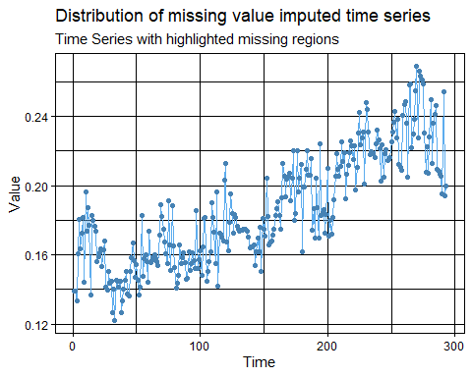

## [1] 0.1392617 0.1392617 0.1334459 0.1608040 0.1804788 0.1634783 0.1724127  
## [8] 0.1813472 0.1438849 0.1963964 0.1734007 0.1873964 0.1770186 0.1368243  
## [15] 0.1827957 0.1797300 0.1766643 0.1735986 0.1561939 0.1586437 0.1610936  
## [22] 0.1635434 0.1532977 0.1631206 0.1677524 0.1414141 0.1395349 0.1505922  
## [29] 0.1437908 0.1444623 0.1265378 0.1402027 0.1219904 0.1454849 0.1444992  
## [36] 0.1414141 0.1449511 0.1262799 0.1332254 0.1401709 0.1453067 0.1504425  
## [43] 0.1372213 0.1362832 0.1504425 0.1580817 0.1666667 0.1566265 0.1470085  
## [50] 0.1541156 0.1453858 0.1366559 0.1415771 0.1829060 0.1475694 0.1577181  
## [57] 0.1598101 0.1561404 0.1438596 0.1734694 0.1552028 0.1568019 0.1584009  
## [64] 0.1600000 0.1579487 0.1558974 0.1538462 0.1714248 0.1890034 0.1818760  
## [71] 0.1747486 0.1676212 0.1604938 0.1548043 0.1911263 0.1655844 0.1511424  
## [78] 0.1883562 0.1649485 0.1527730 0.1405975 0.1433390 0.1478405 0.1655172  
## [85] 0.1550256 0.1585586 0.1611722 0.1556351 0.1456000 0.1464286 0.1617162  
## [92] 0.1506849 0.1549755 0.1613977 0.1566482 0.1518987 0.1854419 0.1521368  
## [99] 0.1571971 0.1622575 0.1483516 0.1647682 0.1811847 0.1818182 0.1445378  
## [106] 0.1503052 0.1560725 0.1618399 0.1900000 0.1815052 0.1730104 0.1548387  
## [113] 0.1963964 0.1420765 0.1722408 0.1720430 0.1701337 0.1682243 0.2031250  
## [120] 0.2128801 0.1672414 0.1625000 0.1789812 0.1954625 0.1839988 0.1725352  
## [127] 0.1834532 0.1814947 0.1762712 0.1750150 0.1737589 0.1740373 0.1743158  
## [134] 0.1745942 0.1748727 0.1743539 0.1738351 0.1699463 0.1640760 0.1643810  
## [141] 0.1646859 0.1655844 0.1535649 0.1614970 0.1694291 0.1615646 0.1761745  
## [148] 0.1502591 0.1812081 0.1746293 0.1709402 0.2044674 0.1819728 0.1658291  
## [155] 0.1669553 0.1680815 0.1713848 0.1746881 0.1826087 0.1866438 0.1907216  
## [162] 0.1828608 0.1750000 0.1928934 0.2125693 0.2051282 0.1934370 0.2036697  
## [169] 0.2053131 0.2069565 0.1912281 0.2044293 0.2203390 0.1796610 0.1836066  
## [176] 0.2201040 0.1964912 0.2044403 0.2123894 0.1618887 0.1992410 0.1989343  
## [183] 0.2095191 0.2201040 0.2058824 0.2057823 0.2155009 0.1742543 0.1867145  
## [190] 0.1695804 0.2043919 0.1869862 0.1695804 0.2242833 0.1828859 0.1844078  
## [197] 0.1859296 0.1727749 0.1830743 0.2097378 0.1708126 0.1796610 0.1719298  
## [204] 0.1818327 0.1917355 0.2051393 0.2185430 0.2091062 0.2055268 0.2112211  
## [211] 0.2251309 0.2137931 0.2189055 0.1925566 0.2064057 0.2117834 0.2187680  
## [218] 0.2257525 0.2231687 0.2149362 0.2229965 0.1976936 0.2106164 0.2305141  
## [225] 0.2423146 0.2233503 0.2272573 0.2311644 0.2011070 0.2478336 0.2439863  
## [232] 0.2309675 0.2179487 0.2196837 0.2189470 0.2182104 0.2160393 0.2240606  
## [239] 0.2320819 0.2266525 0.2212230 0.2023609 0.2232824 0.2050000 0.2186380  
## [246] 0.2207792 0.2144082 0.2152181 0.2160279 0.2250859 0.2309354 0.2367848  
## [253] 0.2426343 0.2276867 0.2380137 0.2119741 0.2103276 0.2086811 0.2407733  
## [260] 0.2466216 0.2486957 0.2360877 0.2048193 0.2582322 0.2587646 0.2218430  
## [267] 0.2300490 0.2382550 0.2549372 0.2687296 0.2272727 0.2661996 0.2630719  
## [274] 0.2608168 0.2585616 0.2302285 0.2075783 0.2226212 0.2070796 0.2283121  
## [281] 0.2495446 0.2128713 0.2358804 0.2410039 0.2461274 0.2091918 0.2079617  
## [288] 0.2067317 0.2055016 0.1949458 0.2544170 0.1939502 0.2000000